ИНФОРМАЦИОННОЕ СООБЩЕНИЕ О ДЕМОНТАЖе ВЫЯВЛЕННых САМОВОЛЬНО УСТАНОВЛЕНых ОБЪЕКТов ДВИЖИМОГО ИМУЩЕСТВА

«16» апреля 2024 года г. Ульяновск
Тип самовольного объекта: нестационарные самовольные объекты (металлические гаражи).
Место нахождения, (адресный ориентир) самовольных объектов: г. Ульяновск, ул. Пионерская, между домами № 15А и 17А.

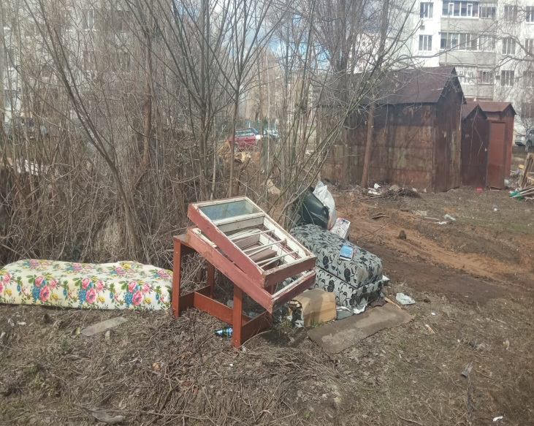 | 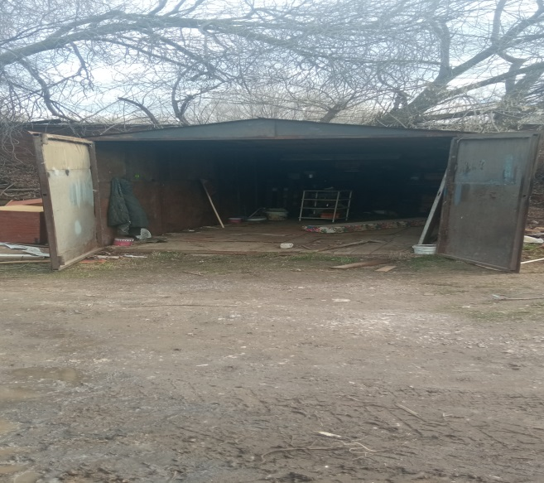
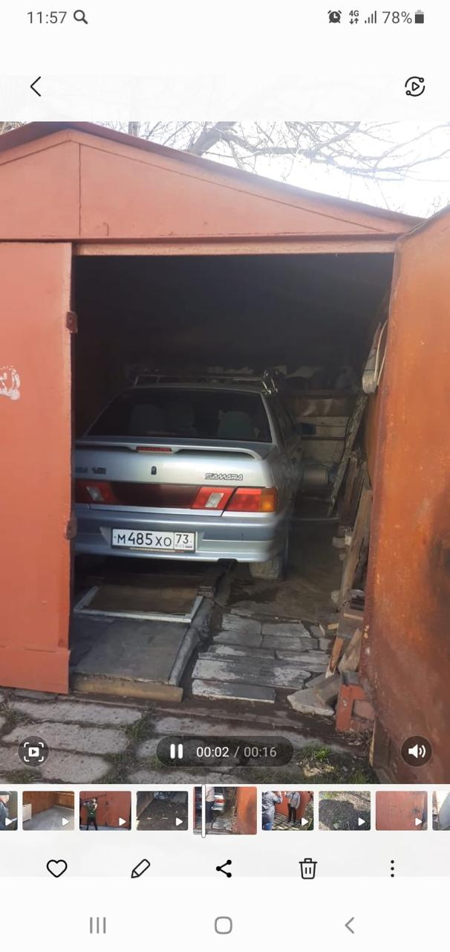 | 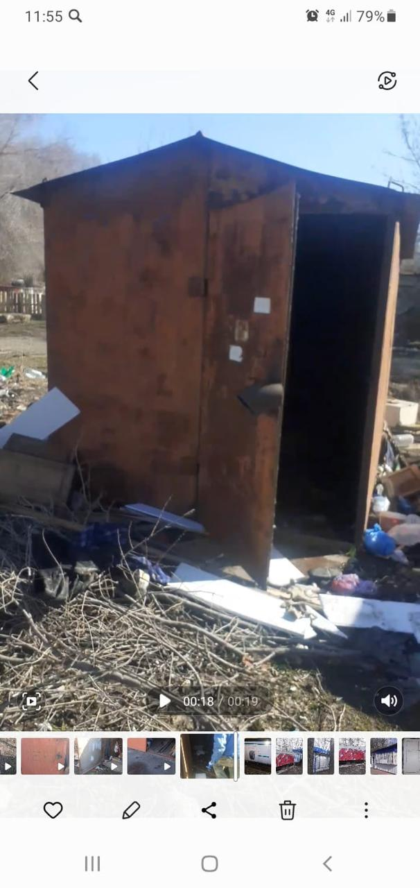

Во исполнение постановления от 14.03.2024 № 238 Главы города Ульяновска о демонтаже самовольно установленных объектов движимого имущества на территории муниципального образования «город Ульяновск» сотрудниками УАТК совместно с подведомственными организациями демонтированы 12 самовольно установленных объектов (металлических гаражей) по адресу: ул. Пионерская, между домами № 15А и 17А.
Место хранения демонтированных объектов: г. Ульяновск, ул. Локомотивная, 108.

